Санкт-Петербургский политехнический университет Петра Великого Институт компьютерных наук и технологий

Высшая школа интеллектуальных систем и суперкомпьютерных технологий

**Отчёт по лабораторной работе №1**

Дисциплина: Низкоуровневое программирование

Тема: Машина Тьюринга-Поста

Вариант: 10

Выполнил студент гр. 3530901/00002 _____________(подпись) Сергеева Е. О

Принял преподаватель ________________(подпись) Степанов Д. С

«__» ____________ 2021 г.

Санкт-Петербург

2021

**Задача**

Построить машину Тьюринга, которая переводит число из десятичной системы счисления в двоичную.

**Алфавит**

0,1, 2, 3, 4, 5, 6, 7, 8, 9, * (вспомогательный символ).

**Начальное и конечное состояния**

Число записано в десятичной системе счисления. Головка должна находиться на первом символе первого числа.

После остановки машины головка должна находиться на первом символе числа в двоичной системе счисления.

**Алгоритм**

Из записанного числа вычитается 1, после головка сдвигается влево до начала числа, ставит дополнительный символ на месте пробела, чтобы отделить число в десятичной системе счисления от числа в двоичной, после сдвигается еще влево и ставит 1 на месте пробела. После головка возвращается к десятичному числу, из него вычитается 1. Далее головка движется к двоичному и к нему прибавляется 1. Это происходит до тех пор, пока на месте десятичного числа не окажется ноль (в случае однозначного десятичного числа) или нули.

**Диаграмма состояний**

На диаграмме пробел обозначен буквой «B», а буквой «S» обозначен момент, когда символ на ленте перезаписывается, головка не двигается, и работа программы завершается.



Рис. 1 Диаграмма состояний

**Описание работы**

1. Двигаясь вправо, каретка доходит до последней цифры десятичного

числа, переходит к пробелу, после возвращается к последней цифре.

1. Эта цифра уменьшается на 1, если она была равна 0, то меняется на

9 и каретка сдвигается влево и шаг 2 повторяется.

1. Каретка проходит до первой цифры числа, если встречает пробел, то

меняет его на вспомогательный символ и сдвигается влево.

1. А) Если каретка встречает пробел, то заменяет его на 1 и сдвигается вправо.

Б) Если встречает 0, то заменяет его на 1 и сдвигается вправо.

В) Если встречает 1, то заменяет на 0 сдвигается влево и шаг 4 повторяется.

1. Если каретка встречает цифры от 1 до 9, то машина переходит к шагу 1, если 0 или вспомогательный символ, то сдвигается вправо, если пробел, то сдвигается влево.
2. В конце вместо десятичного числа останутся 0-и, их заменяем на пробелы, двигаясь влево. Когда каретка дойдет до вспомогательного символа, заменяем его на пробел и заканчиваем работу.

**Пример выполнения программы на симуляторе**

Перевод числа 103 в двоичную систему счисления.

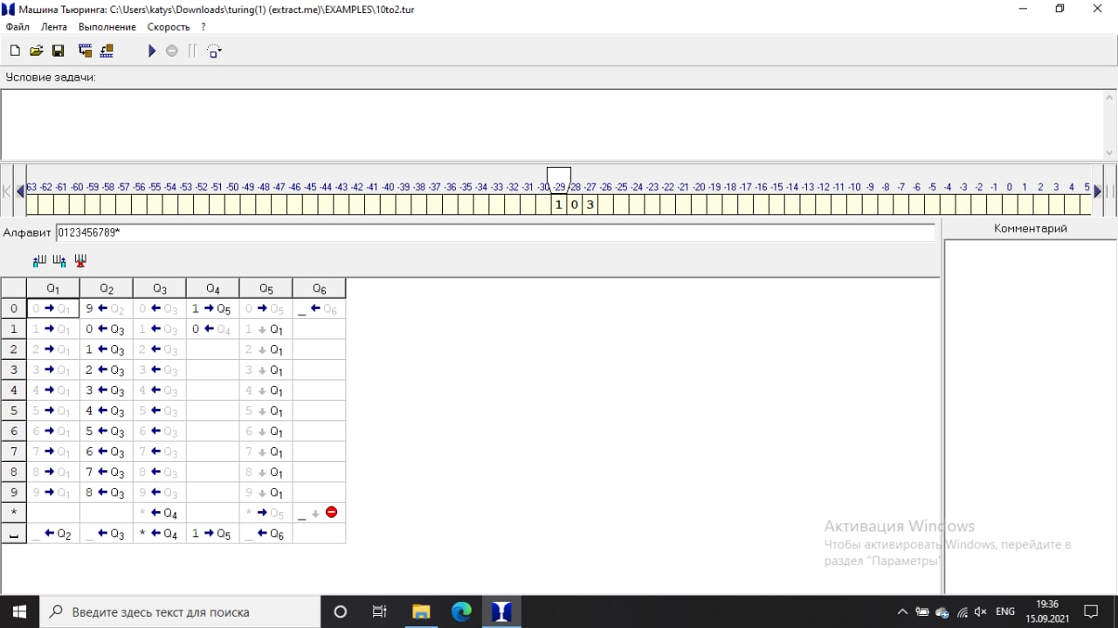

Рис. 2 Начальные условия

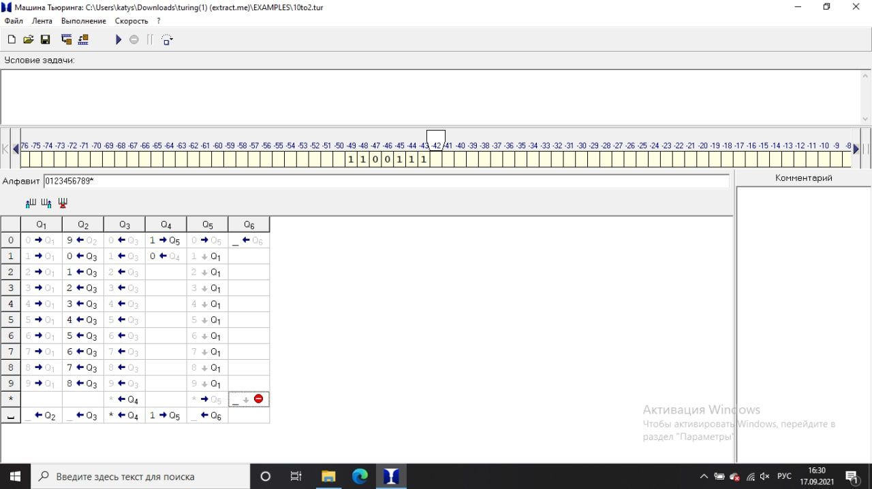

Рис. 3 Результат работы машины

**Вывод**

В данной работе я познакомилась с принципом работы машины Тьюринга и общими правилами реализации алгоритмов на ней на примере перевода числа из десятичной системы счисления в двоичную.